Pengembangan Aplikasi Berbasis Web

Praktek Pertemuan pertama

Nama : Alkarizqy Restu Pribadi Budianto

NIM : a22100015

Kelas : TI - 4B

Editor

Halaman web dapat dibuat dan dimodifikasi dengan menggunakan editor HTML profesional.

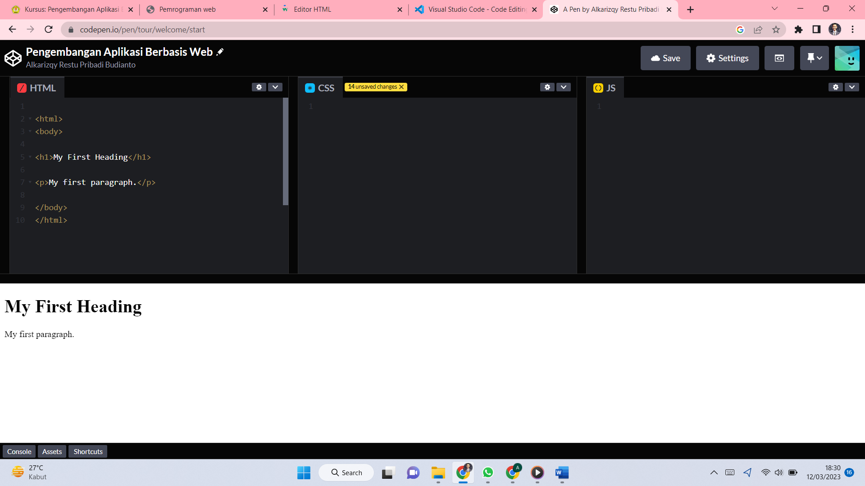

Gambar 1 kode dan hasil

Basic

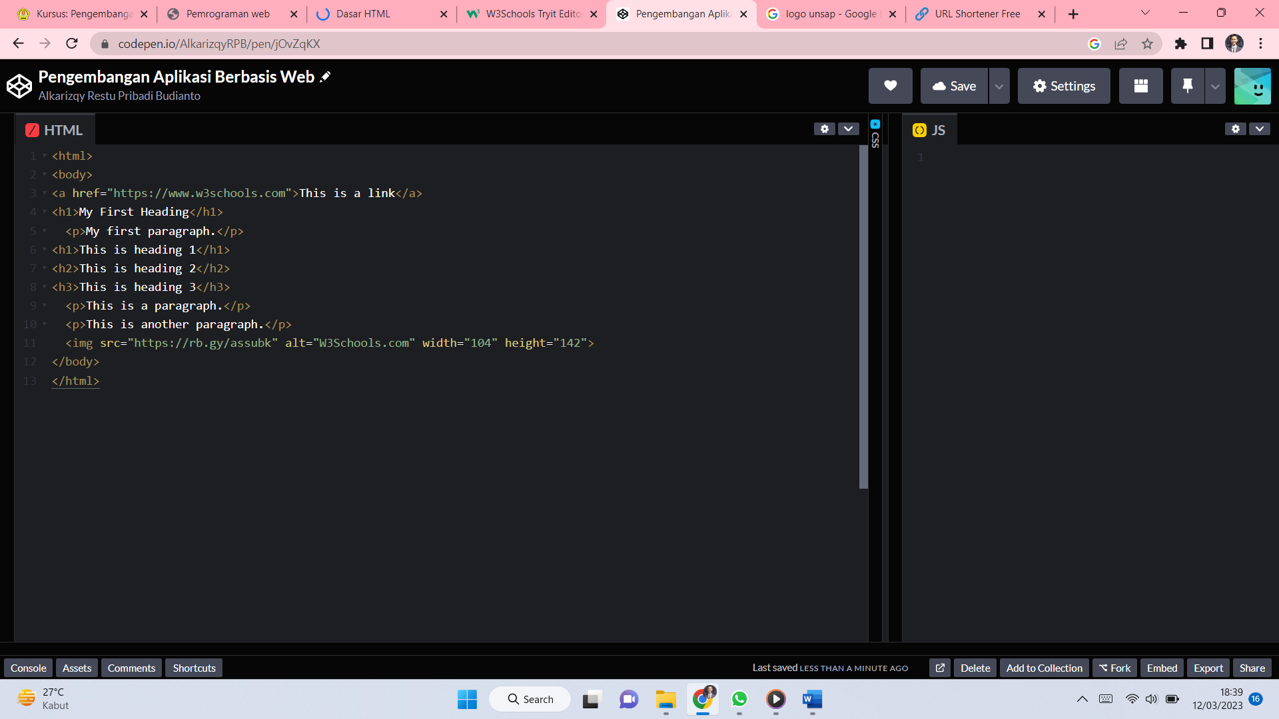

Gambar 2 kode

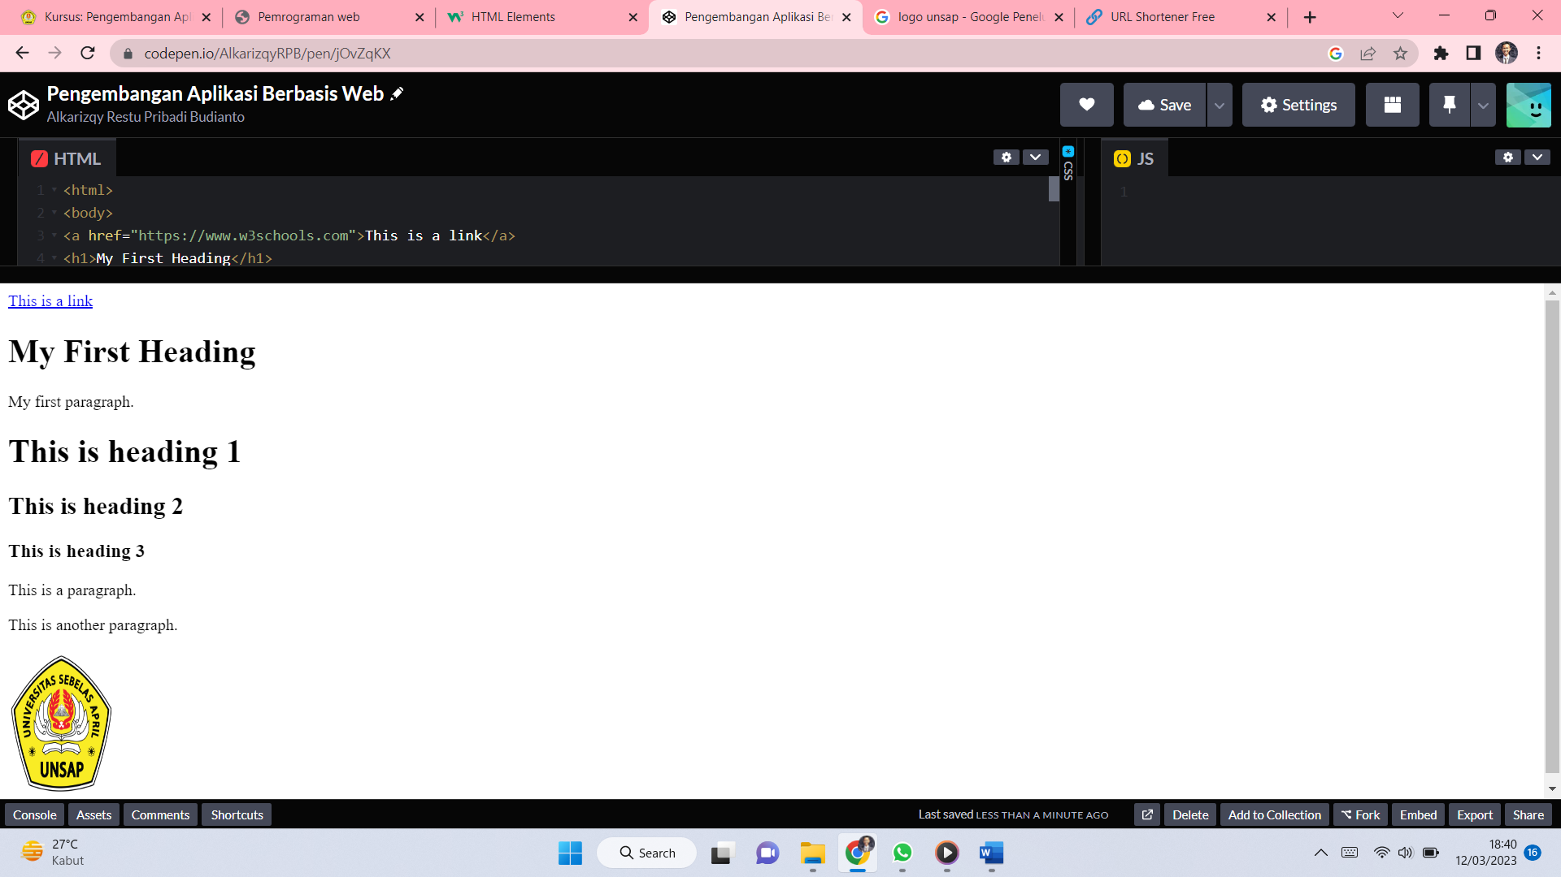

Gambar 2.1 hasil

Element

Elemen HTML ditentukan oleh tag awal, beberapa konten, dan tag akhir.

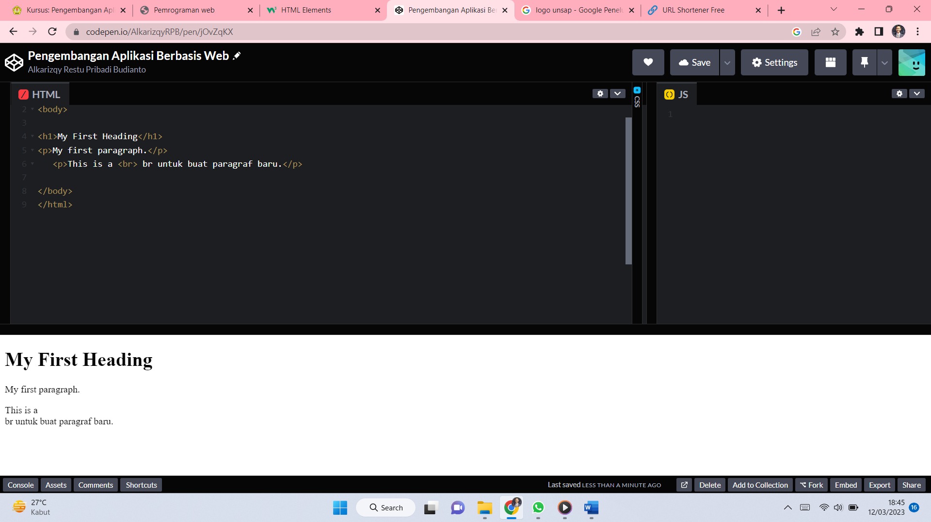

Gambar 3 kode dan hasil

Attributes

Atribut HTML memberikan informasi tambahan tentang elemen HTML.

* Semua elemen HTML dapat memiliki atribut
* Atribut memberikan informasi tambahan tentang elemen
* Atribut selalu ditentukan dalam tag awal
* Atribut biasanya berupa pasangan nama/nilai seperti: name="value"

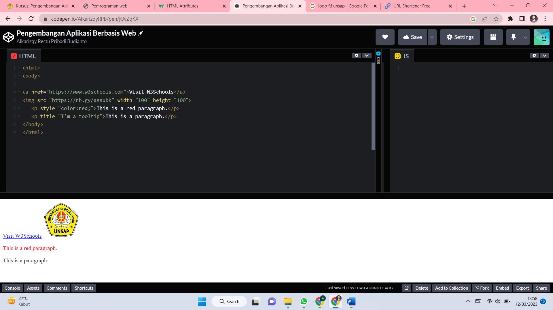

Gambar 4 kode dan hasil

Headings

Heading HTML adalah judul atau subtitle yang ingin Anda tampilkan di halaman web.

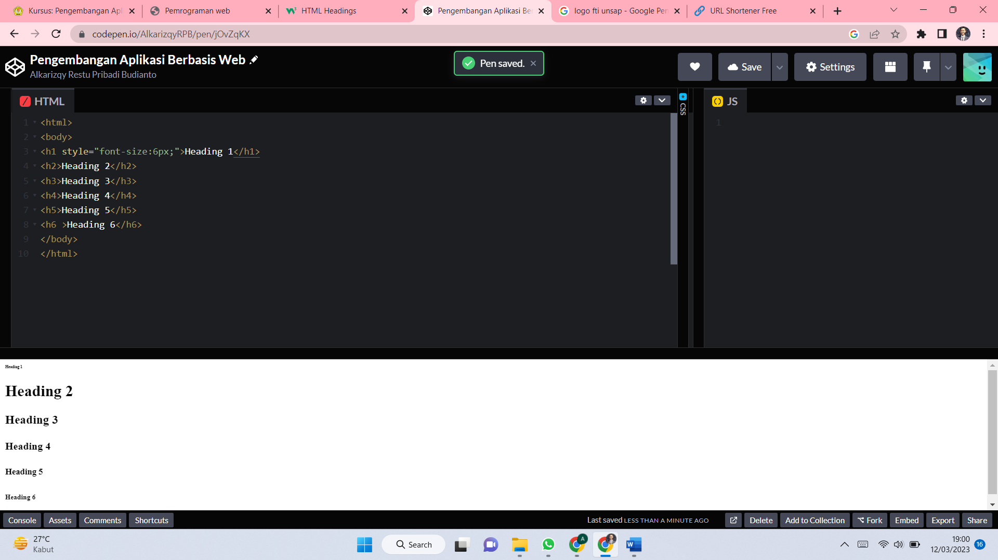

Gambar 5 kode dan hasil

Pragraphs

Paragraf selalu dimulai pada baris baru, dan biasanya berupa blok teks.

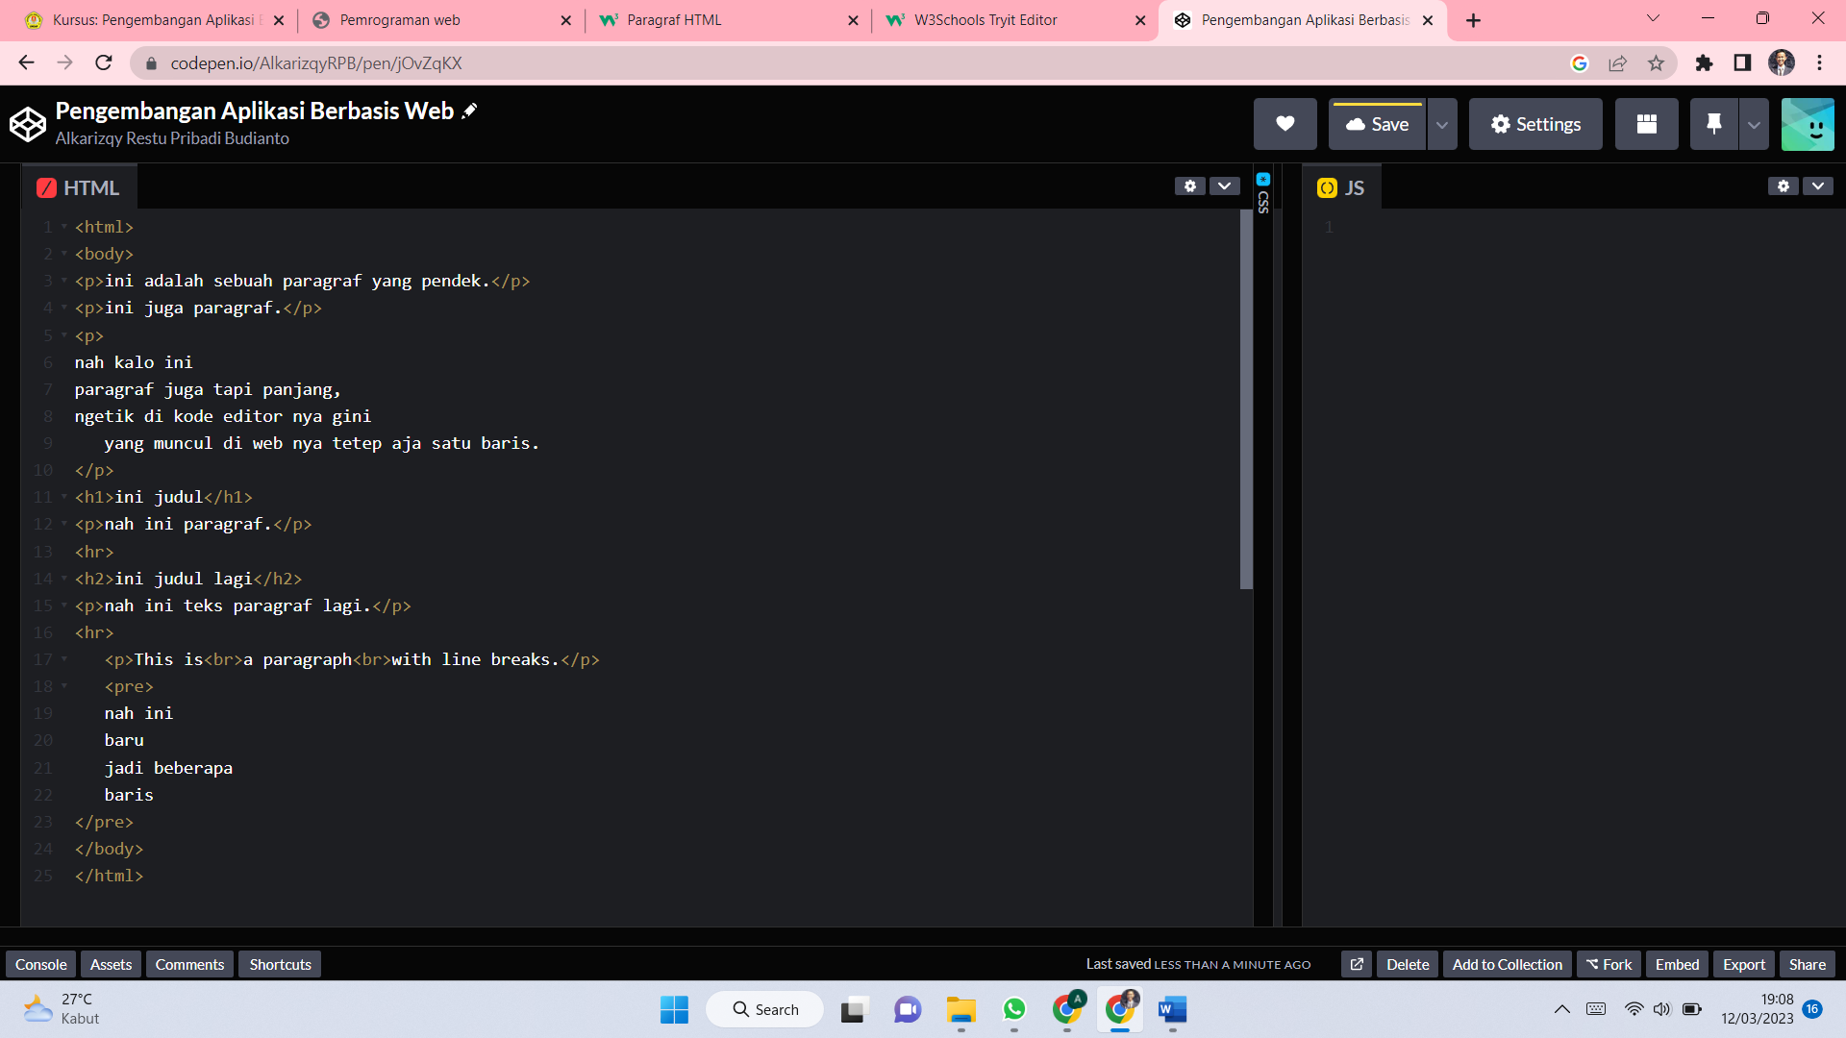

Gambar 6 kode

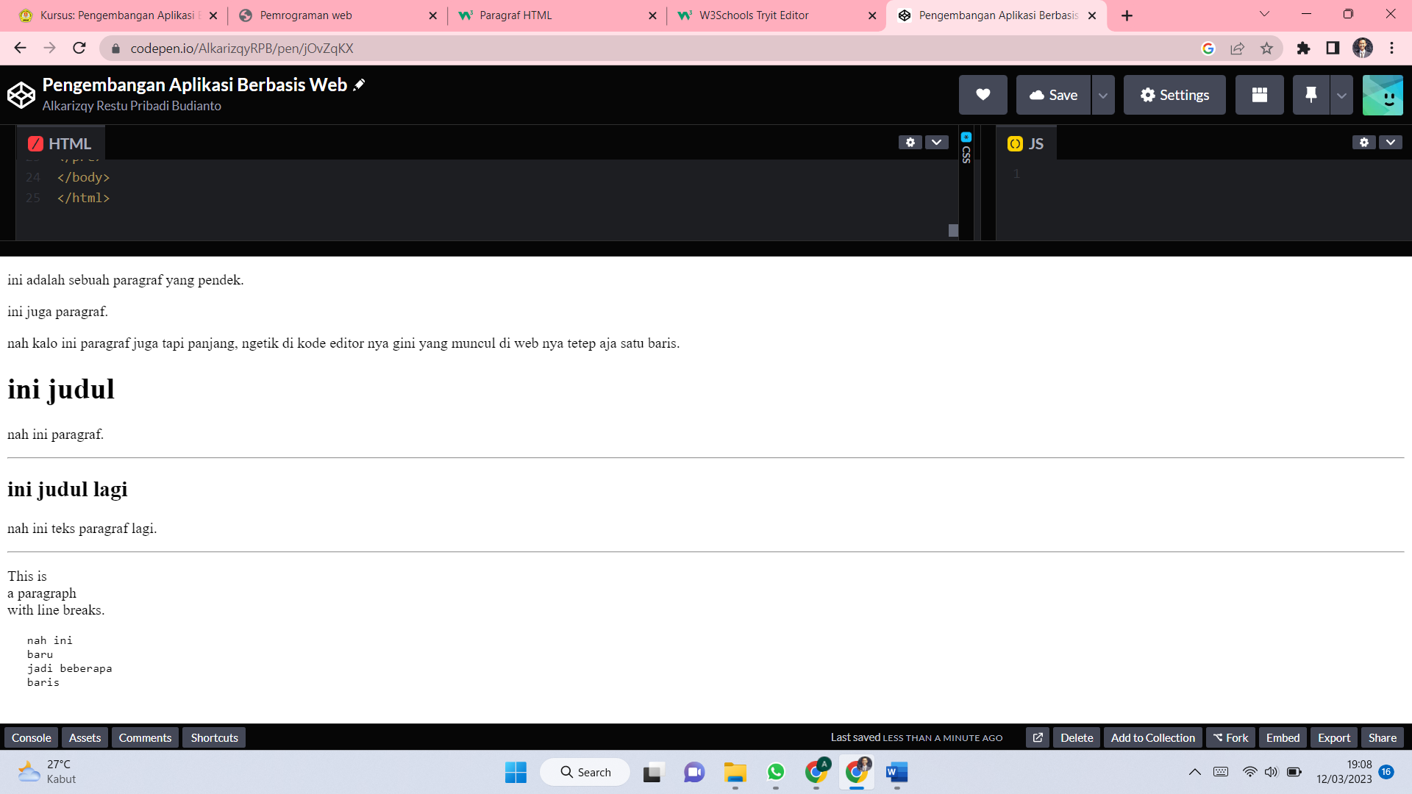

Gambar 6.1 hasil

Styles

Atribut HTML style digunakan untuk menambahkan gaya ke suatu elemen, seperti warna, font, ukuran, dan lainnya.

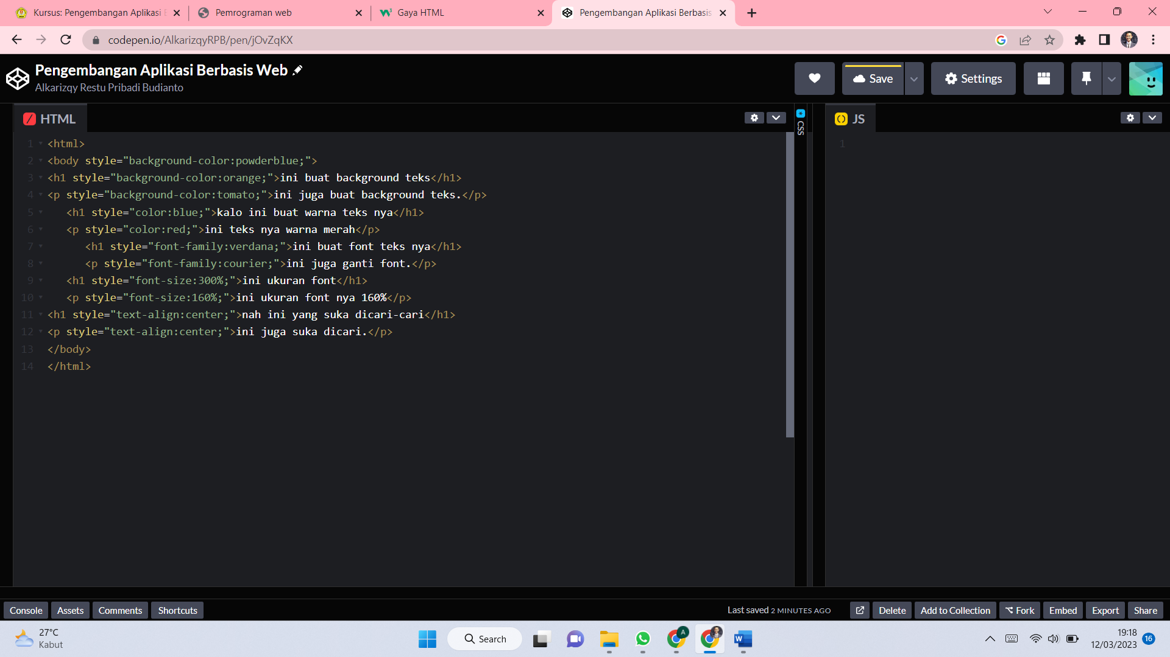

Gambar 7 kode

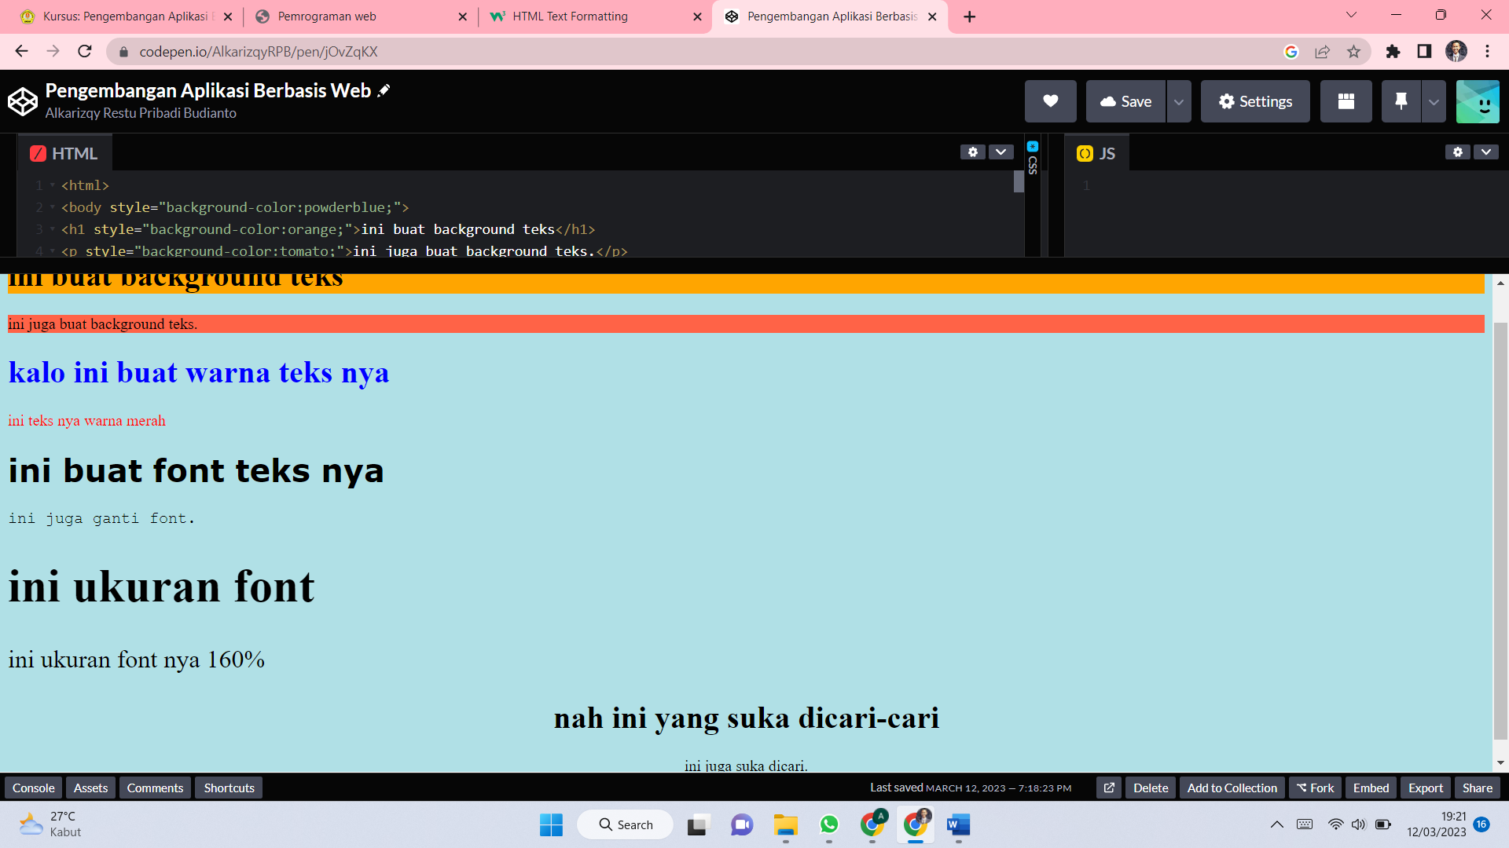

Gambar 7.1 hasil

Formatting

HTML berisi beberapa elemen untuk mendefinisikan teks dengan arti khusus.

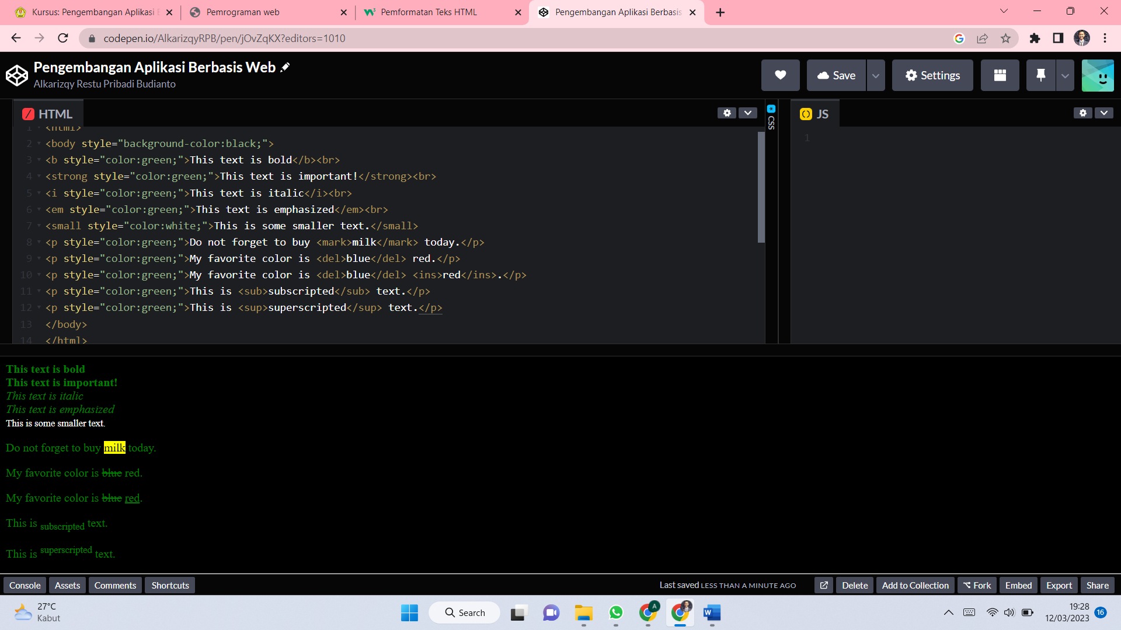

Gambar 8 kode dan hasil

Colors

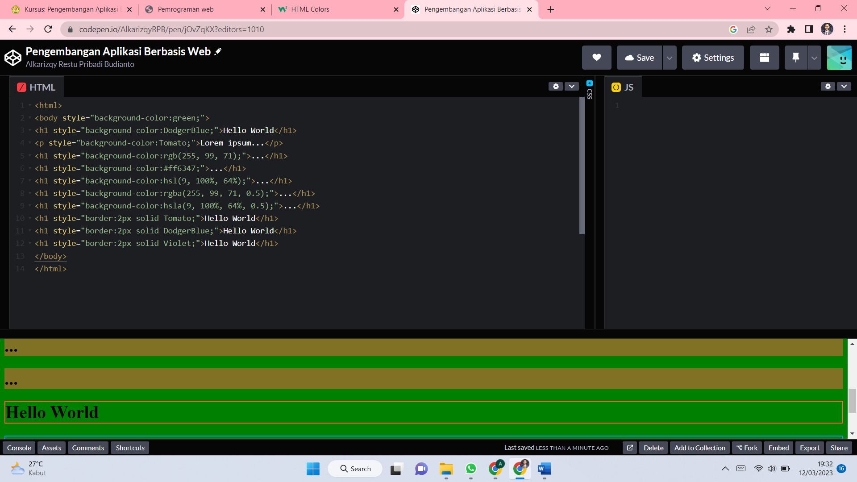

Gambar 9 kode

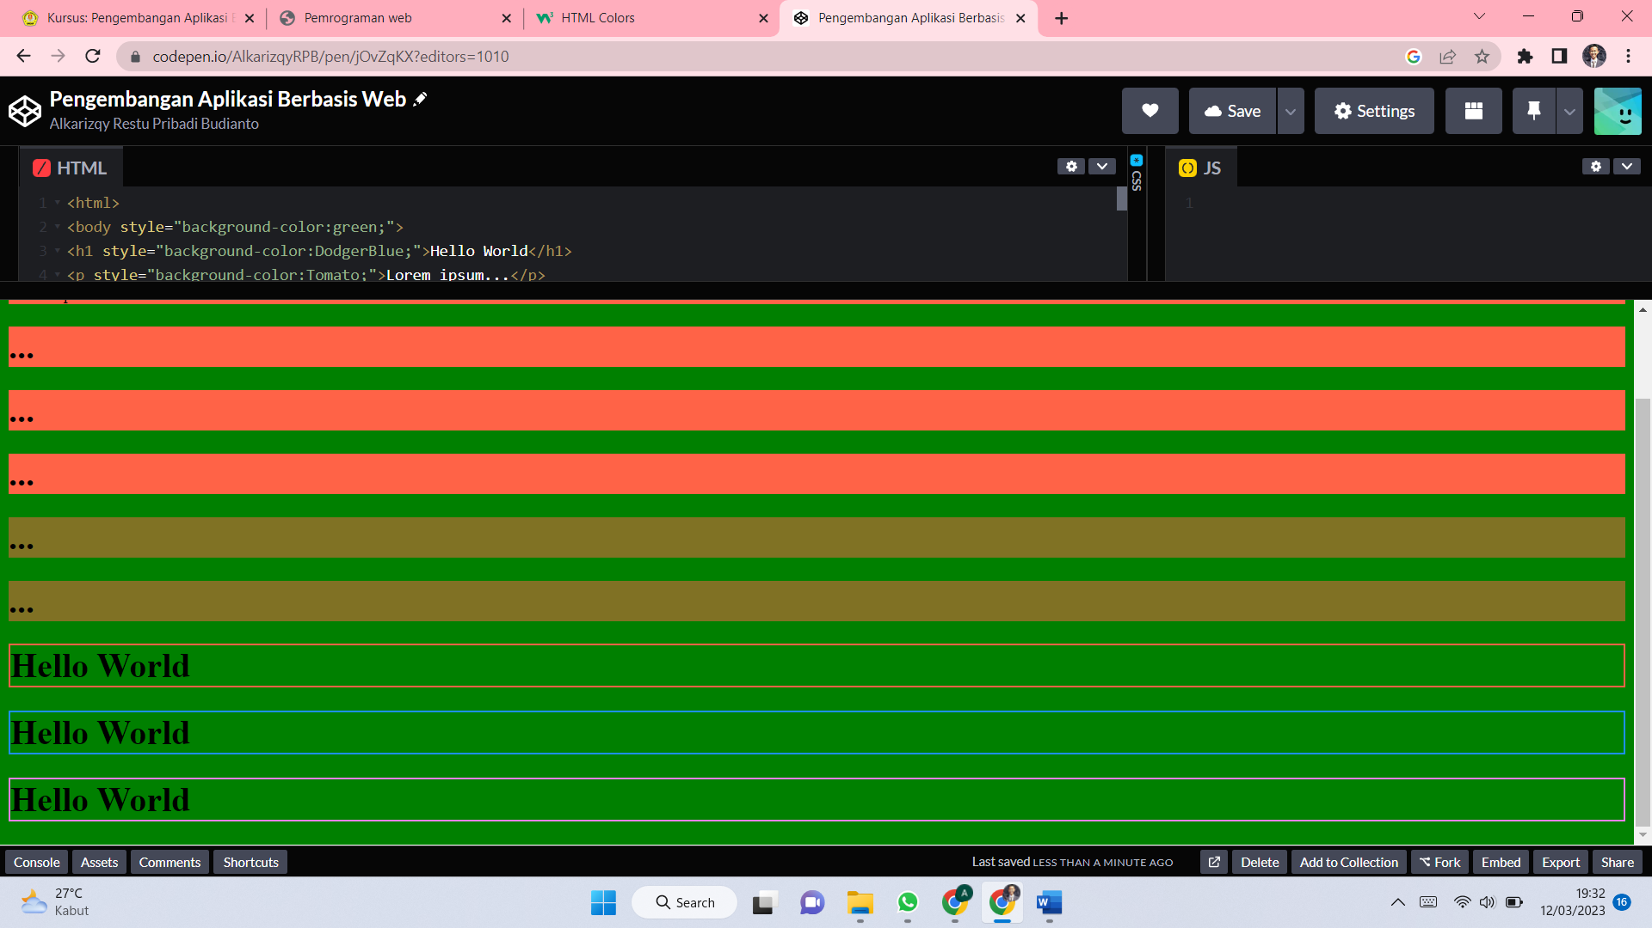

Gambar 8.1 hasil

CSS

CSS adalah singkatan dari Cascading Style Sheets.

CSS menghemat banyak pekerjaan. Itu dapat mengontrol tata letak beberapa halaman web sekaligus.

CSS Internal

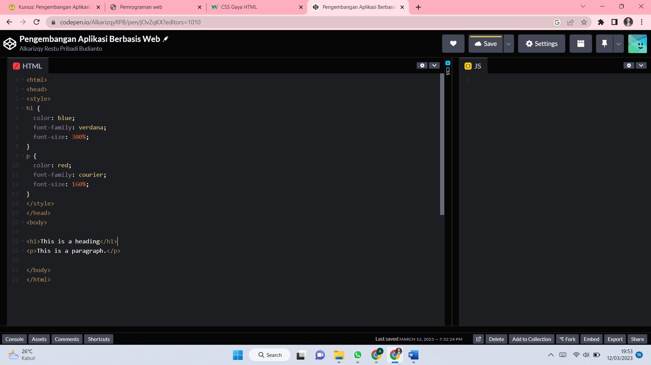 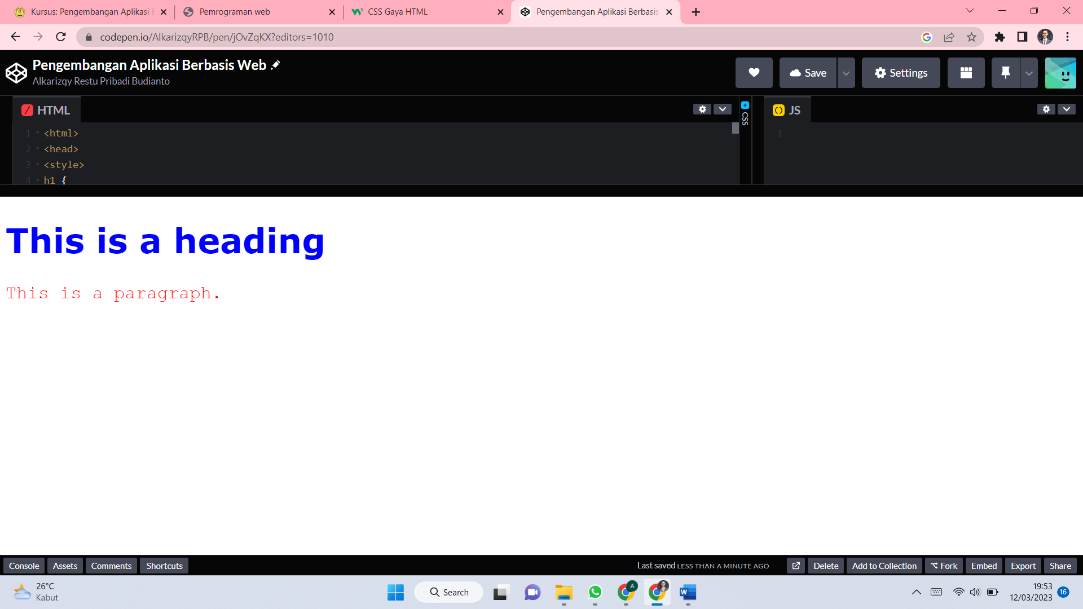

Gambar 9 kode Gambar 9.1 hasil

CSS Eksternal

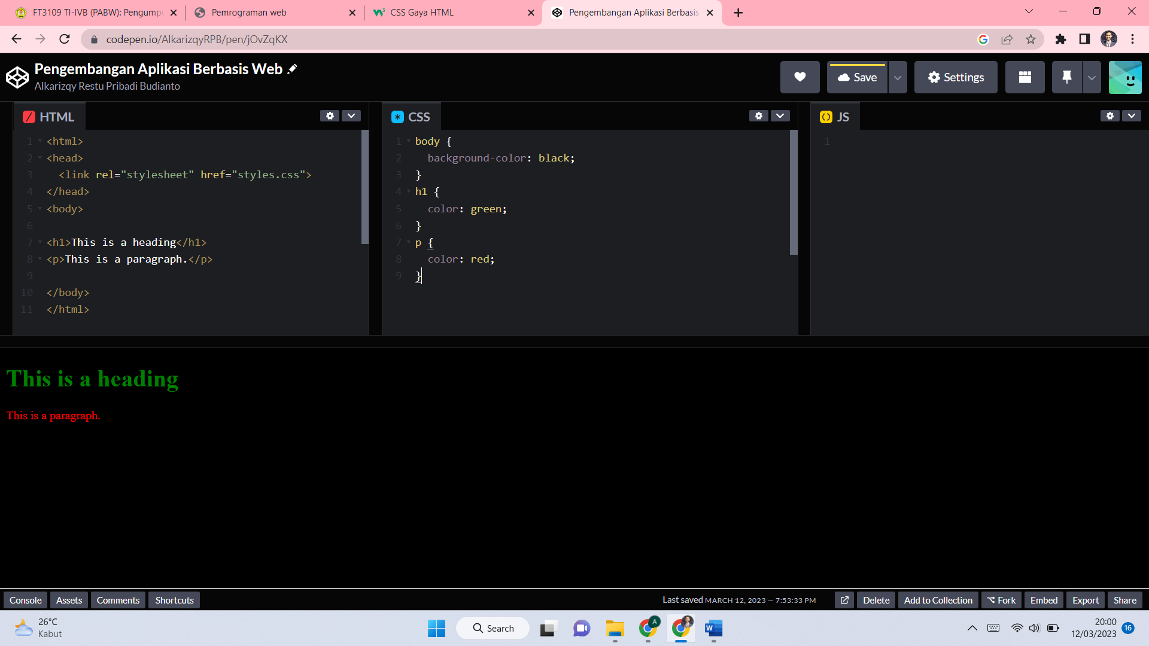

Gambar 9.2 kode dan hasil

Link

Tautan HTML adalah hyperlink.

Dengan mengklik tautan dapat melompat dari satu halaman ke halaman lain.

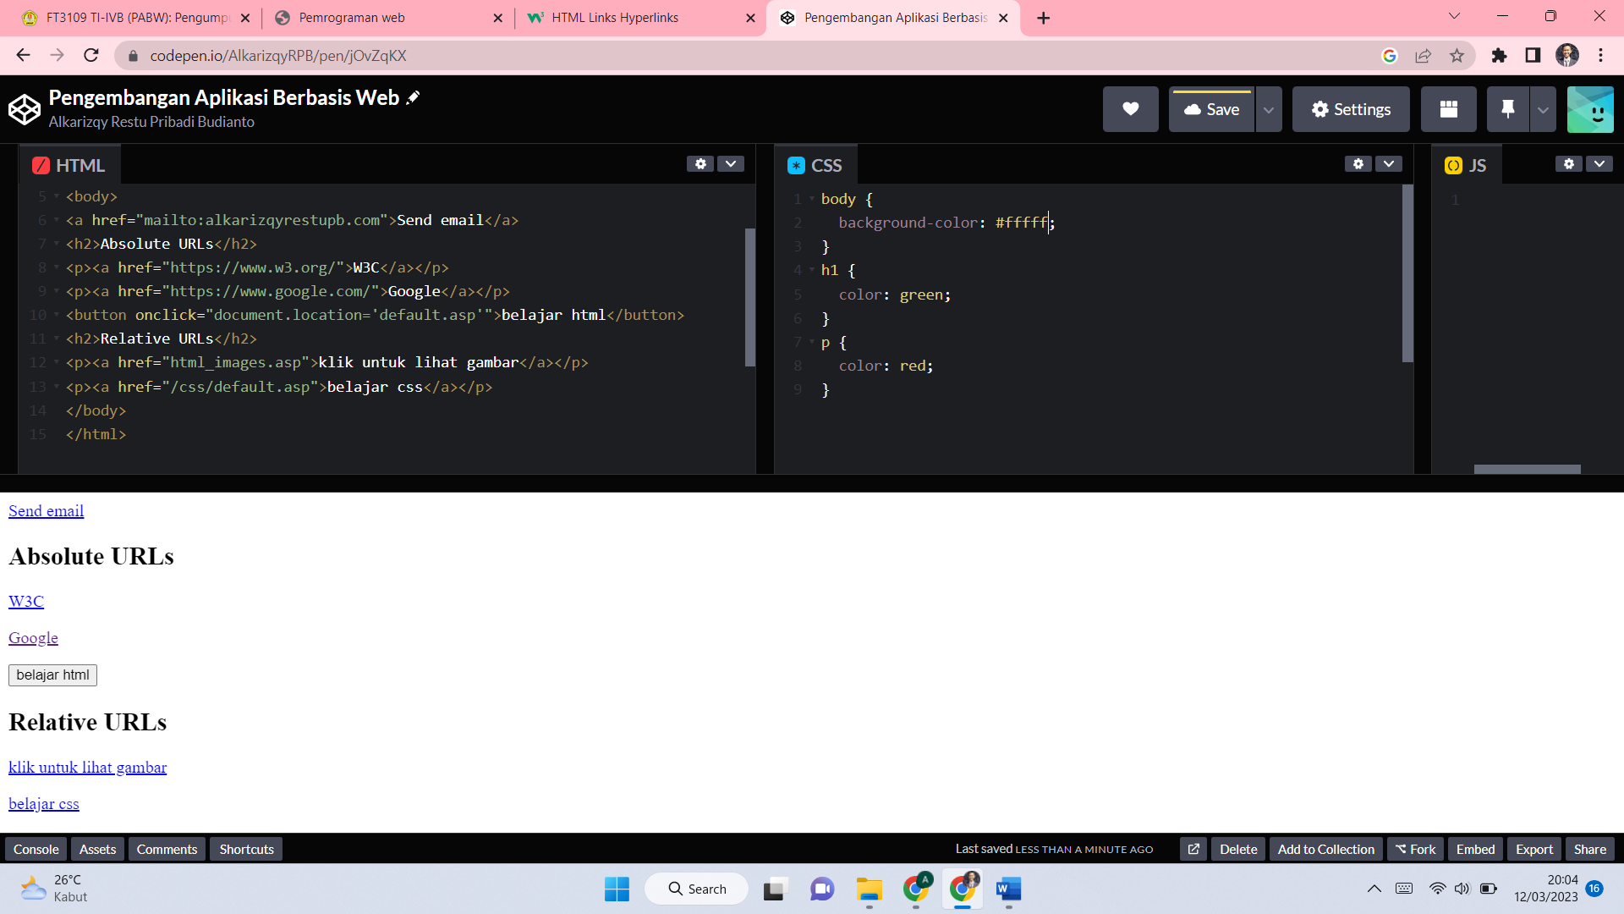

Gambar 10 kode dan hasil

Image

Gambar dapat meningkatkan desain dan tampilan halaman web.

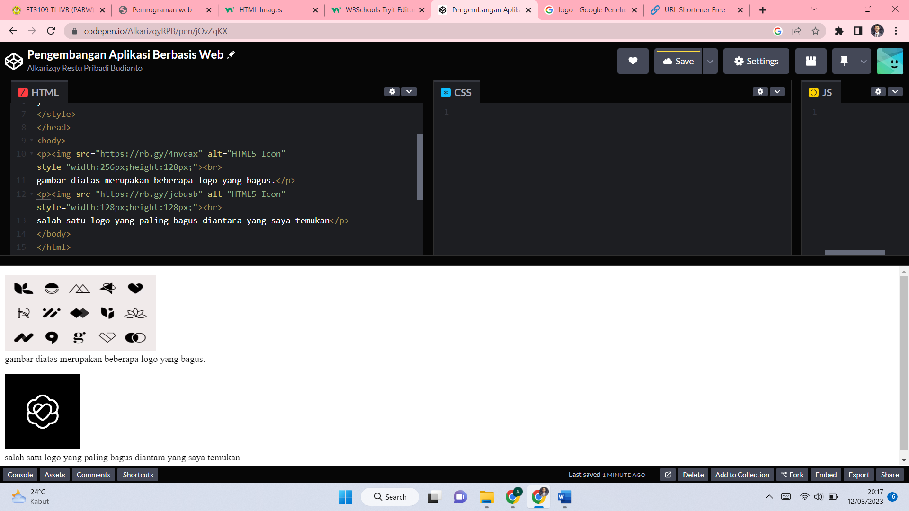

Gambar 11 kode dan hasil

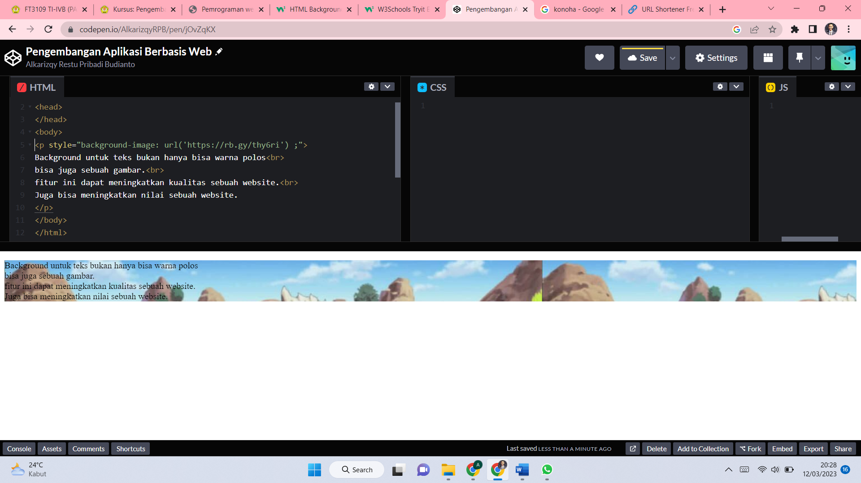

Gambar 11.1 kode dan hasil gambar background pada teks

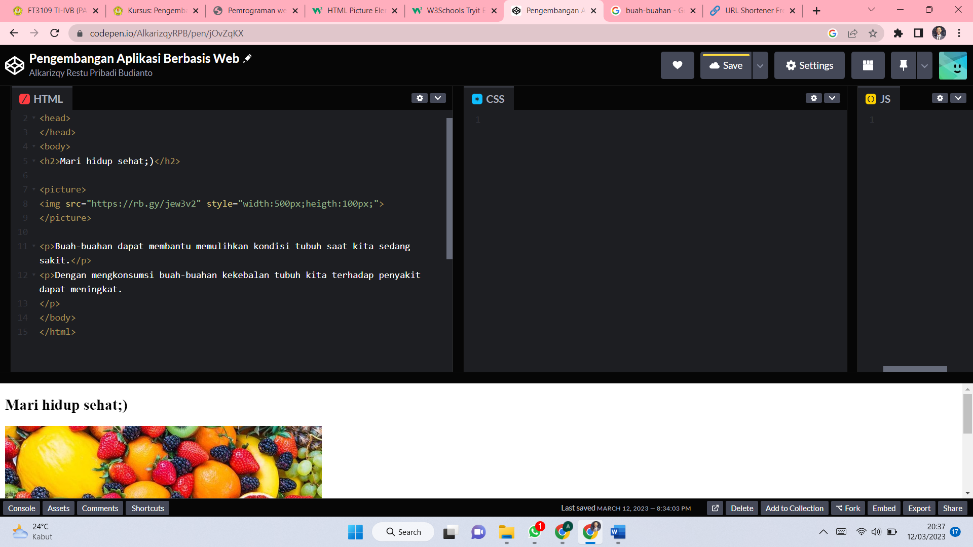

Gambar 11.2 kode

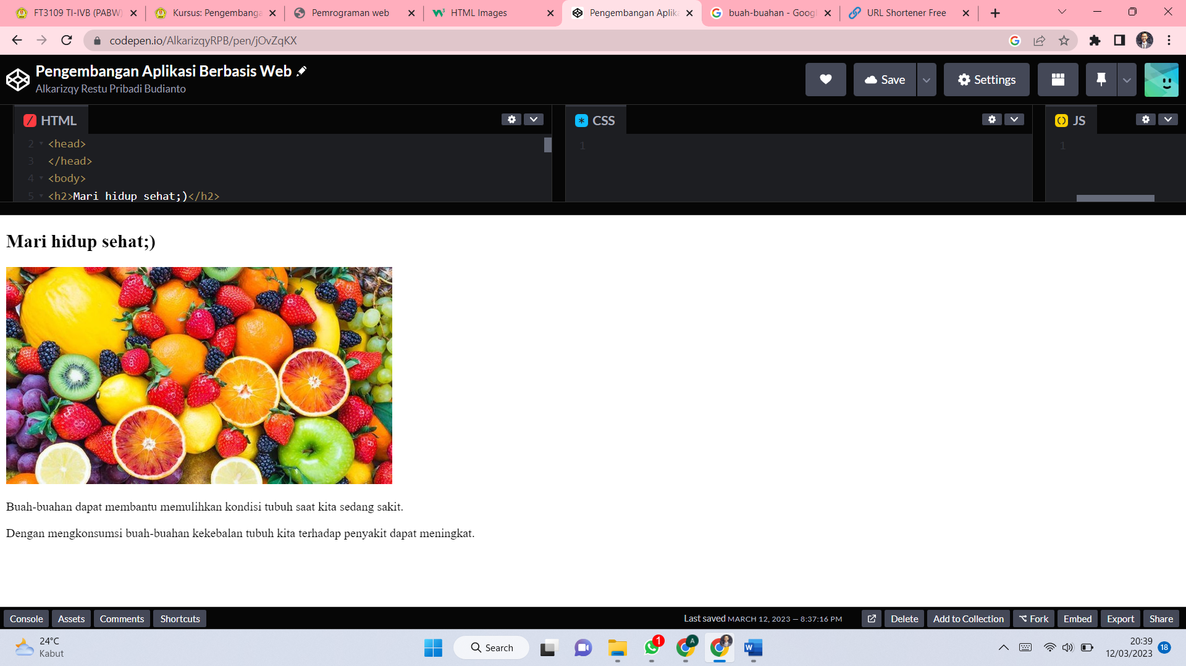

Gambar 11.3 hasil

Tables

Tabel HTML memungkinkan pengembang web untuk mengatur data menjadi baris dan kolom.

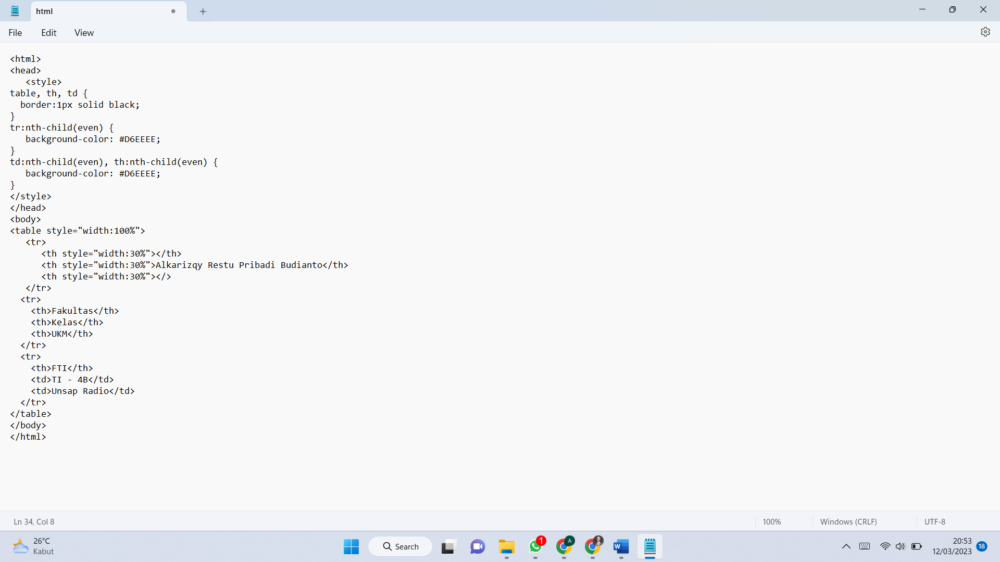

Gambar 12 kode

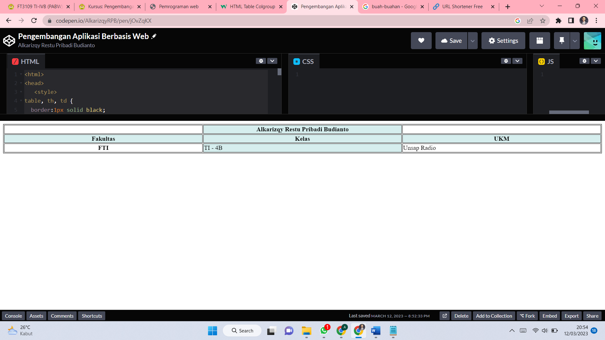

Gambar 12.1 hasil

List

List di HTML memungkinkan pengembang web untuk mengelompokkan sekumpulan item terkait ke dalam list atau daftar.

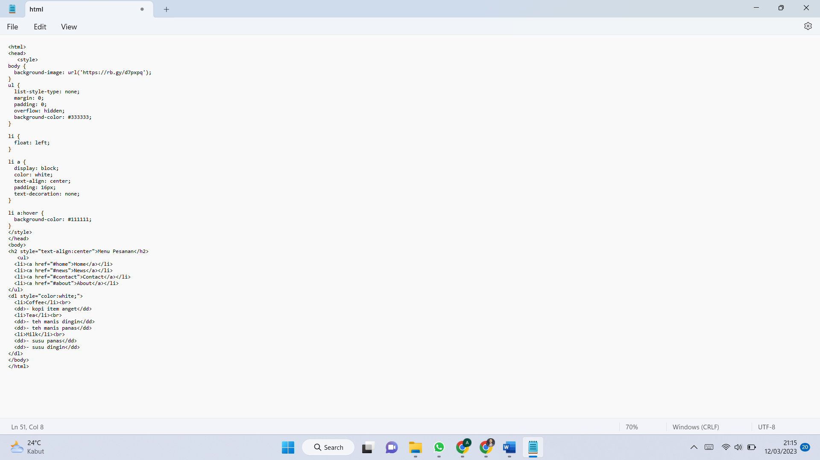

Gambar 13 kode

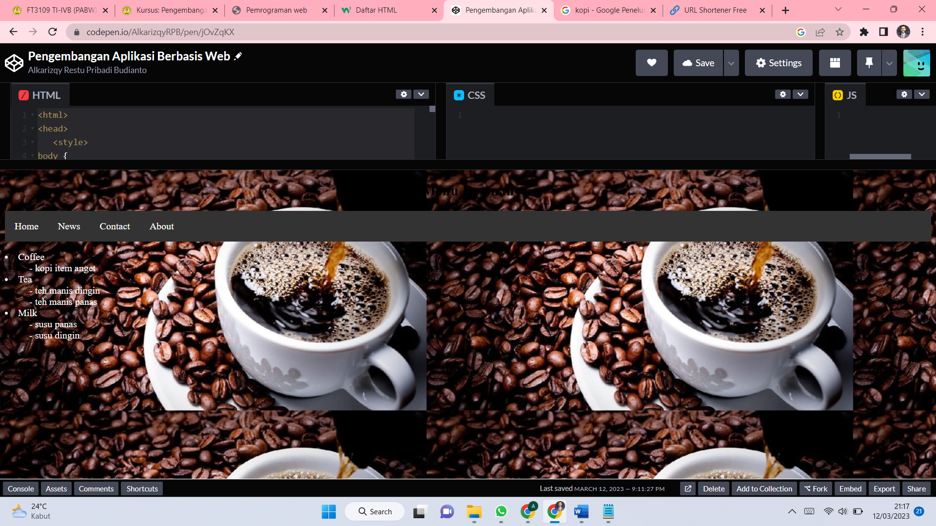

Gambar 13.1 hasil

HTML Form

Form di HTML digunakan untuk mengumpulkan data pengguna. Lalu data pengguna akan dikirim ke server untuk diproses.

Form Login

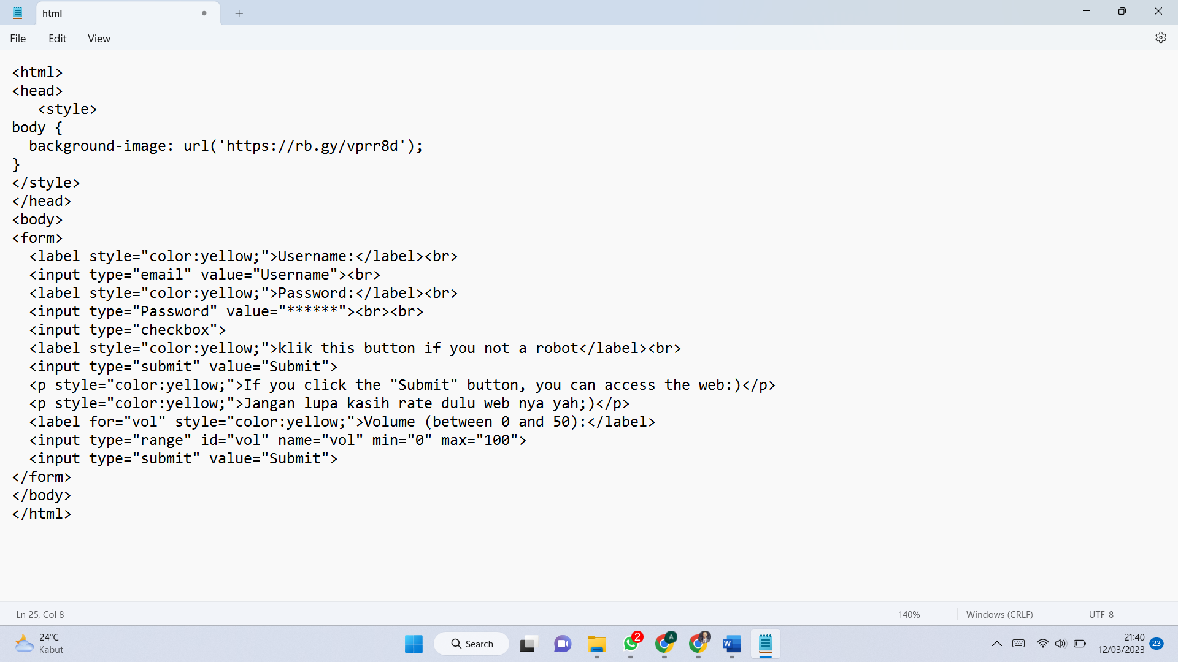

Gambar 14 kode

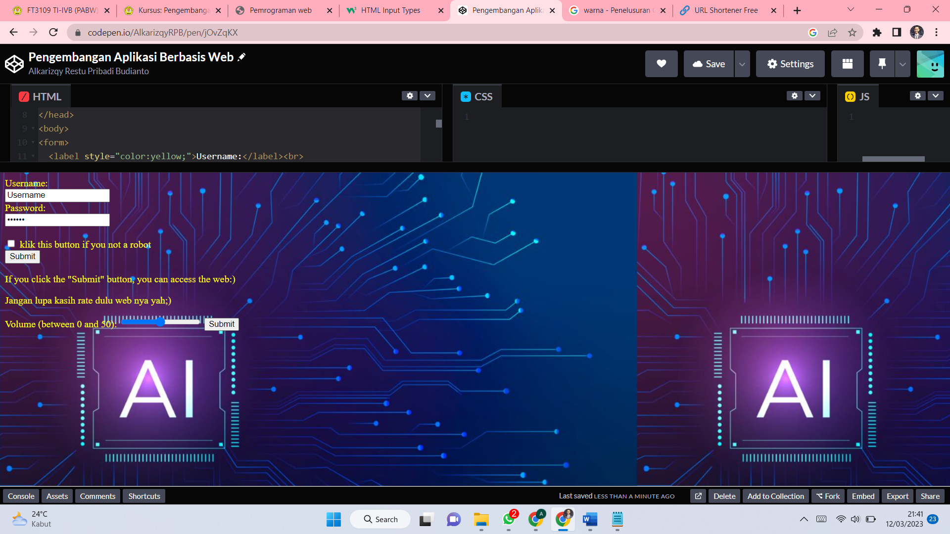

Gambar 14.1 hasil

Form daftar

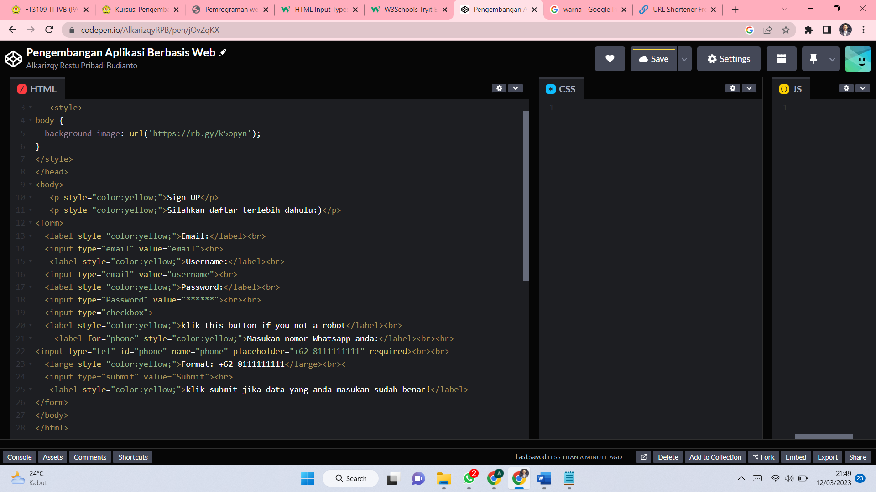

Gambar 14.2 kode

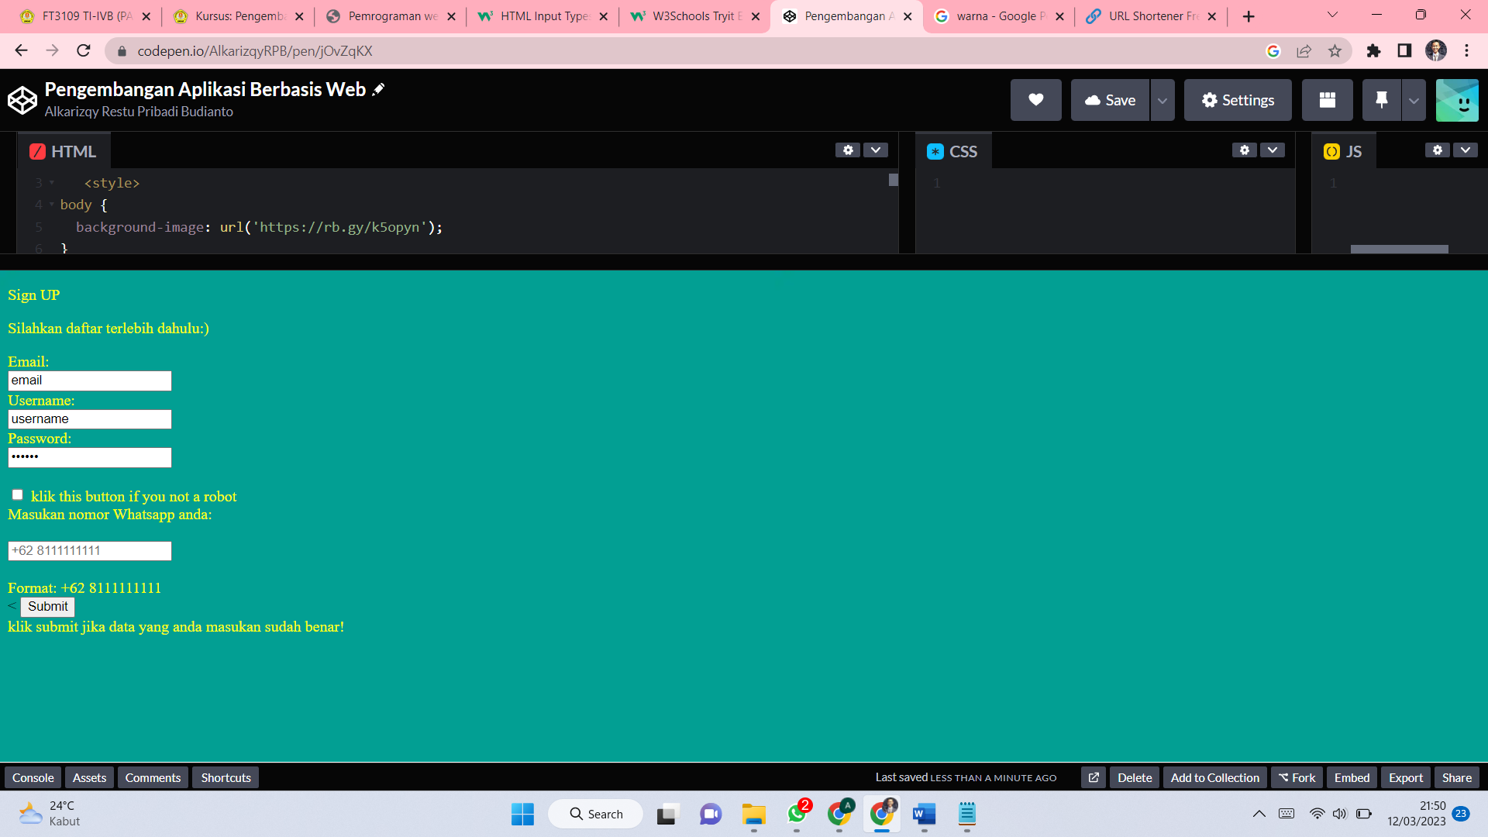

Gambar 14.3 Hasil